ПРАКТИЧЕСКАЯ РАБОТА № 3

Разработка и безопасность смарт контрактов
Вариант 13 Транспорт Регистрация события электронного билета

Студент | Kadyrzhan Paiyz
Группа | SSE-2502M
Инструменты | Solidity 0.8.28, Hardhat 3.x, OpenZeppelin Contracts 5.x
Дата | 8 октября 2026 года

Содержание
1 Цель и постановка задачи
2 Архитектура защищённой системы
3 Модель угроз
4 Инварианты безопасности
5 Реализация безопасного смарт контракта
6 Функциональное и fuzz тестирование
7 Локальное развёртывание и демонстрация
8 Уязвимая версия и воспроизведение дефекта
9 Статический анализ Slither
10 Исправление и повторная проверка
11 Развёртывание в Sepolia
12 Остаточные риски
13 Вывод
14 Ответы на контрольные вопросы
15 Использованные источники

1 Цель и постановка задачи
Цель работы - спроектировать и реализовать прикладной смарт-контракт для регистрации событий электронного билета, провести функциональное тестирование и проверку безопасности, воспроизвести контролируемую уязвимость и подтвердить её устранение. Вариант 13 относится к транспортной отрасли и использует данные ticketId, routeCode и validationStatus.
Реализация выполнена на Solidity 0.8.28 в проекте Hardhat 3.x. Для разграничения полномочий применён OpenZeppelin AccessControl. Конфиденциальные сведения не записываются в публичный блокчейн: контракт хранит минимальные метаданные и dataHash защищённой off-chain записи.
- не менее четырёх public или external функций, двух событий и двух ролей пользователей;
- минимум восемь unit-тестов и два fuzz или invariant-теста;
- отдельная уязвимая версия, воспроизведение дефекта и доказательство исправления;
- статический анализ Slither и развёртывание исправленного контракта в Sepolia.

2 Архитектура защищённой системы
Архитектура определена до реализации контракта. Пользовательские действия проходят через dApp и кошелёк, после чего подписанные транзакции передаются Ethereum-узлу. Контракт повторно проверяет роли и входные данные, а события используются для аудита. Персональные данные и полный билет остаются во внешнем защищённом хранилище.
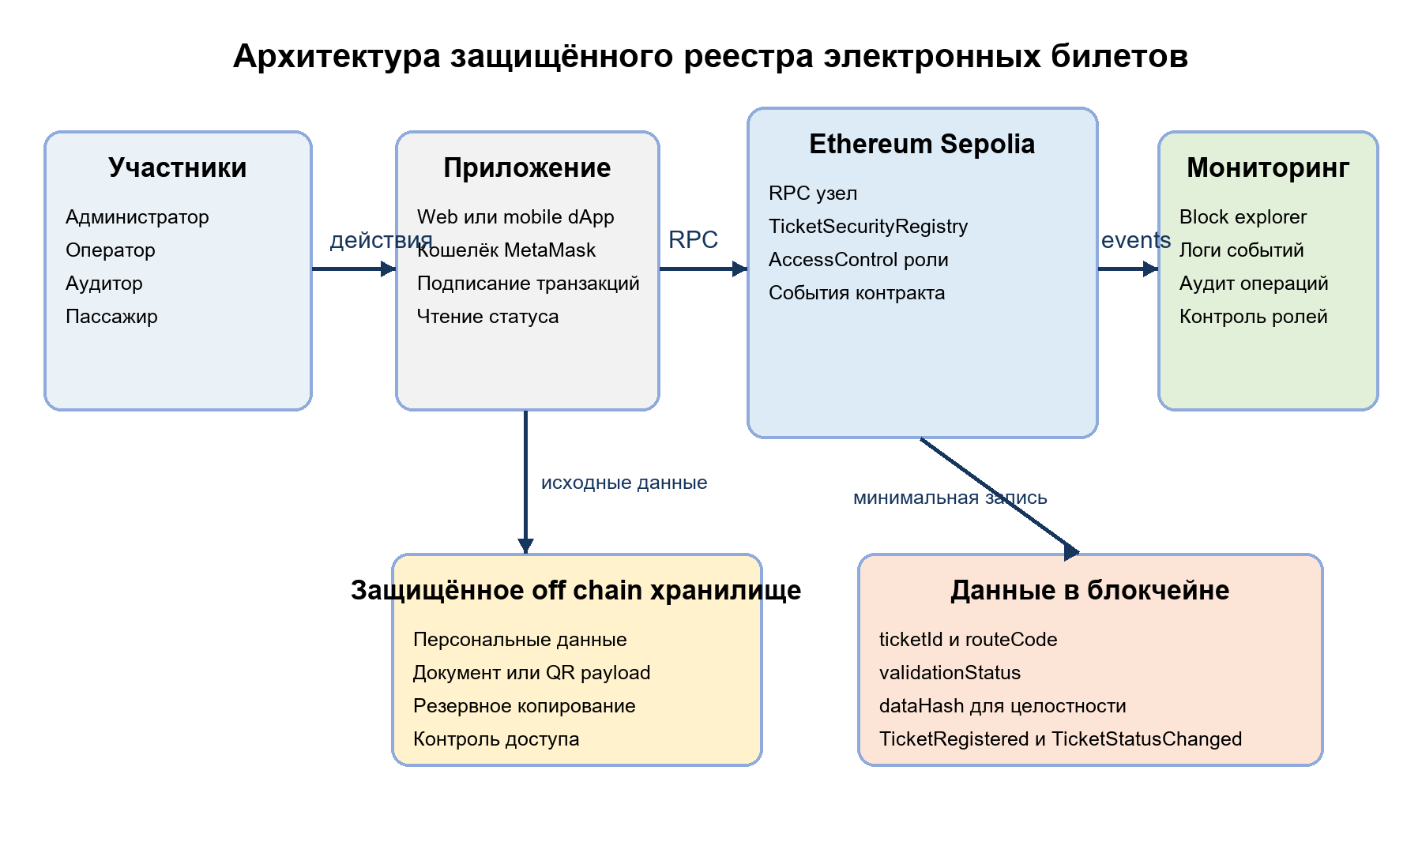
Рисунок 1 - Архитектура защищённого реестра электронных билетов

2 1 Участники и роли
Роль | Разрешённые действия | Ограничения
DEFAULT_ADMIN_ROLE | Назначение и отзыв ролей | Не выполняет ежедневные операции; production-ключ должен быть multisig
OPERATOR_ROLE | registerTicket, validateTicket, revokeTicket | Не управляет административной ролью
AUDITOR_ROLE | auditTicket и проверка данных | Не изменяет состояние билета
Пассажир | getTicket и просмотр событий | Только публичное чтение

2 2 Данные on chain и off chain
В блокчейне | В защищённом внешнем хранилище
ticketId | Персональные данные пассажира
routeCode | Полная запись билета и QR payload
validationStatus | Закрытые бизнес-данные
dataHash | Исходный документ
События контракта | Резервные копии и служебные документы

Основной поток транзакции: оператор формирует синтетическую запись билета, dApp сохраняет конфиденциальную часть off-chain, вычисляет dataHash, кошелёк подписывает транзакцию, а контракт проверяет роль, валидирует поля, изменяет состояние и публикует событие. Аудитор сверяет dataHash и историю событий через RPC или block explorer.

3 Модель угроз
№ | Угроза | Сценарий и последствие | Мера защиты
1 | Несанкционированное изменение статуса | Посторонний адрес вызывает validate или revoke | AccessControl и негативные тесты
2 | Компрометация admin key | Злоумышленник назначает собственные роли | Разделение ролей, multisig, timelock и мониторинг
3 | Утечка конфиденциальных данных | Персональные данные попадают в публичный storage | Off-chain хранение, on-chain только hash и минимум метаданных
4 | Повторная регистрация | Один ticketId создаётся повторно | exists, TicketAlreadyExists и уникальный идентификатор
5 | Авторизация через tx origin | Вредоносный посредник использует origin администратора | msg.sender и OpenZeppelin AccessControl
6 | Front running | Наблюдатель пытается первым отправить известный ticketId | Запись только для OPERATOR_ROLE; при необходимости commit-reveal
7 | DoS через входные данные | Большие структуры или циклы повышают gas | bytes32, проверки входов и отсутствие неограниченных циклов

4 Инварианты безопасности
- Только адрес с OPERATOR_ROLE может регистрировать билет и изменять его статус.
- Состояние Revoked является терминальным: отозванный билет нельзя вернуть в Created или Validated.
- ticketId уникален: повторная регистрация существующего идентификатора всегда завершается revert.
- dataHash неизменяем после регистрации и не изменяется операциями validate или revoke.
Первые три свойства соответствуют требованию задания. Два свойства дополнительно проверяются fuzz-тестами на 128 наборах входных данных каждый.

5 Реализация безопасного смарт контракта
Контракт TicketSecurityRegistry наследует AccessControl. В конструкторе назначаются административная, операторская и аудиторская роли. Для экономии gas и однозначной обработки ошибок применены custom errors. Статусы образуют конечный автомат Created, Validated и Revoked.
bytes32 public constant OPERATOR_ROLE = keccak256("OPERATOR_ROLE");
bytes32 public constant AUDITOR_ROLE = keccak256("AUDITOR_ROLE");

function registerTicket(uint256 ticketId, bytes32 routeCode, bytes32 dataHash)
external onlyRole(OPERATOR_ROLE)
{
if (ticketId == 0) revert InvalidTicketId();
if (_tickets[ticketId].exists) revert TicketAlreadyExists(ticketId);
_tickets[ticketId] = Ticket(routeCode, ValidationStatus.Created, dataHash, true);
emit TicketRegistered(ticketId, routeCode, dataHash, msg.sender);
}

Публичный интерфейс содержит registerTicket, validateTicket, revokeTicket, getTicket, auditTicket и isRevoked. Контракт публикует события TicketRegistered и TicketStatusChanged. Внешних вызовов и перевода ETH нет, поэтому риск reentrancy минимизирован на уровне архитектуры.
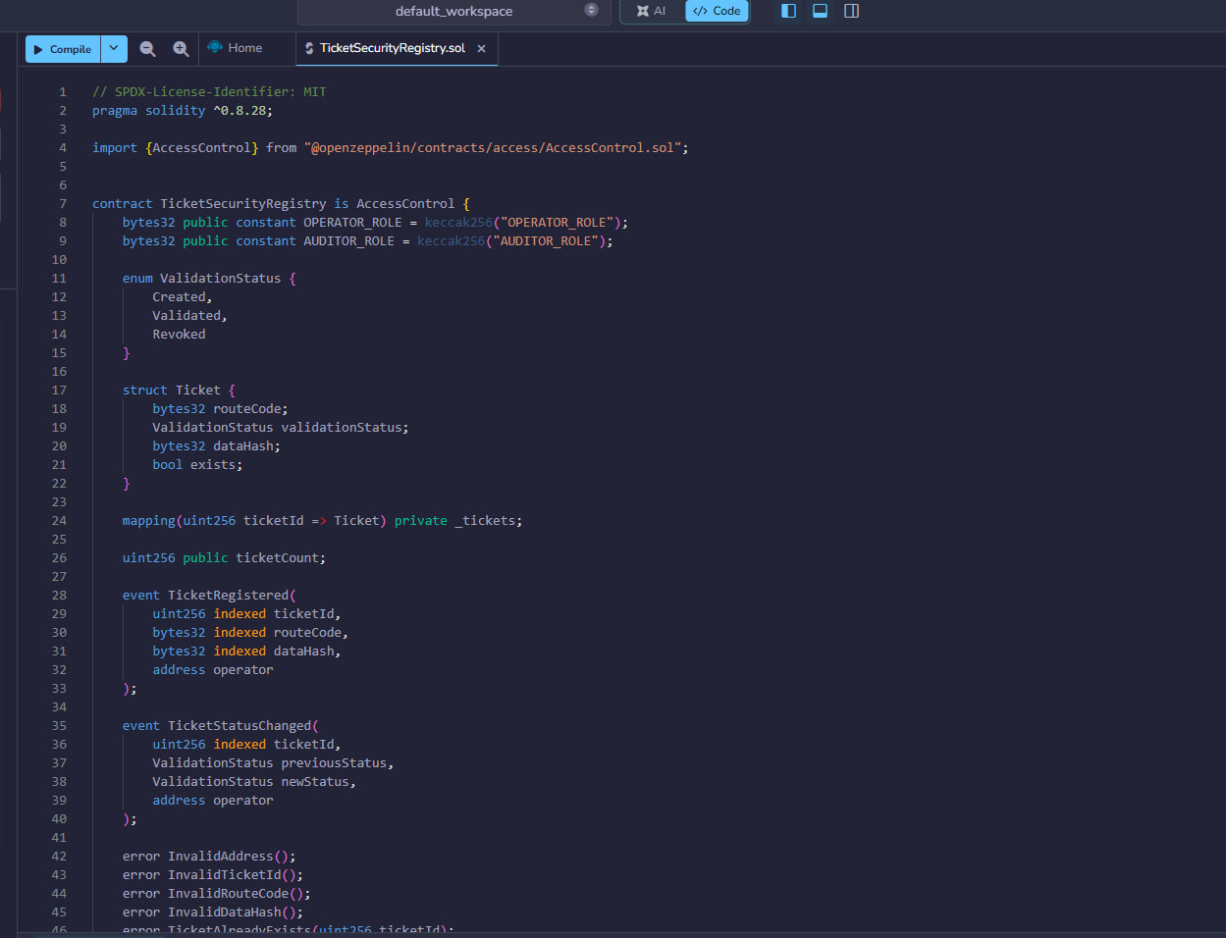
Рисунок 2 - Исходный код безопасного контракта в Remix

6 Функциональное и fuzz тестирование
Компиляция выполнена solc 0.8.28 с EVM target Cancun. Набор Hardhat Solidity Tests содержит восемь обязательных unit-тестов, два fuzz-теста и два regression-теста безопасности. Все 12 тестов завершились успешно.
№ | Тест | Категория | Факт
1 | testRegisterTicket | positive | pass
2 | testDuplicateRegistrationReverts | duplicate | pass
3 | testZeroTicketIdReverts | invalid input | pass
4 | testUnauthorizedRegisterReverts | access control | pass
5 | testValidateTicket | state transition | pass
6 | testRevokeTicket | state transition | pass
7 | testRevokedTicketCannotValidate | security invariant | pass
8 | testAuditorRead | role and read | pass
9 | testFuzzRegistration | fuzz 128 runs | pass
10 | testFuzzRevocationIsTerminal | fuzz 128 runs | pass
11 | testTxOriginPhishingExploitSucceeds | exploit reproduction | pass
12 | testFixedContractRejectsSameAttacker | proof of fix | pass

npm.cmd run compile
npm.cmd run test

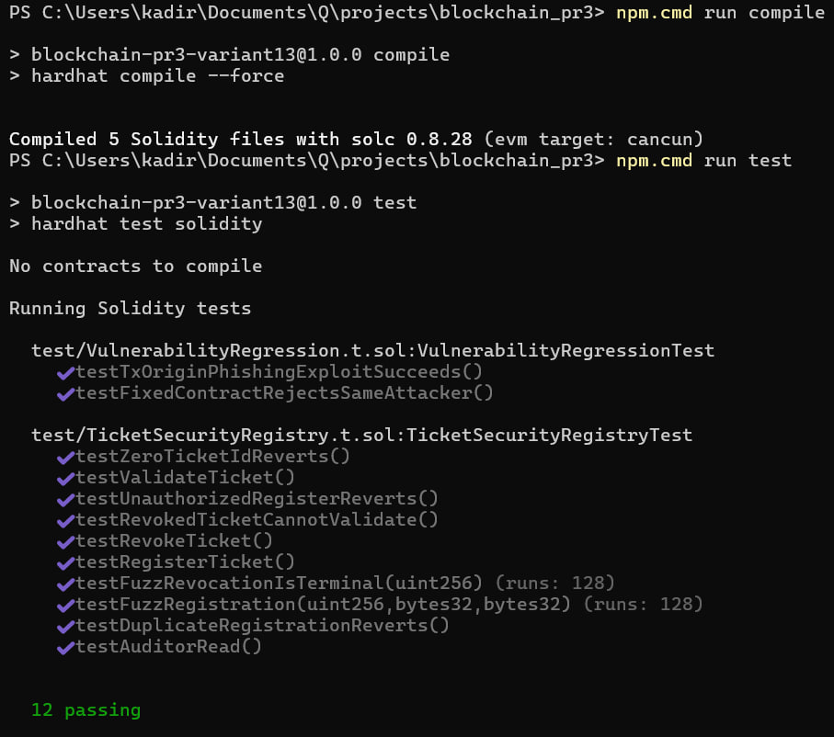
Рисунок 3 - Успешная компиляция и результат 12 passing

7 Локальное развёртывание и демонстрация
Локальная демонстрация выполнена в сети Hardhat с chainId 31337. Использовались только публично известные тестовые аккаунты локального узла. Закрытые ключи были скрыты на снимках экрана.
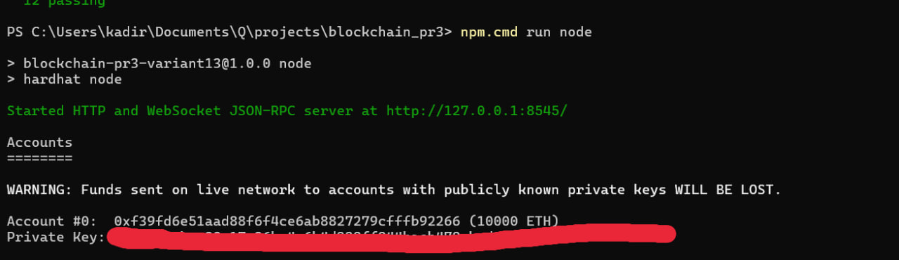
Рисунок 4 - Запуск локального JSON RPC узла Hardhat
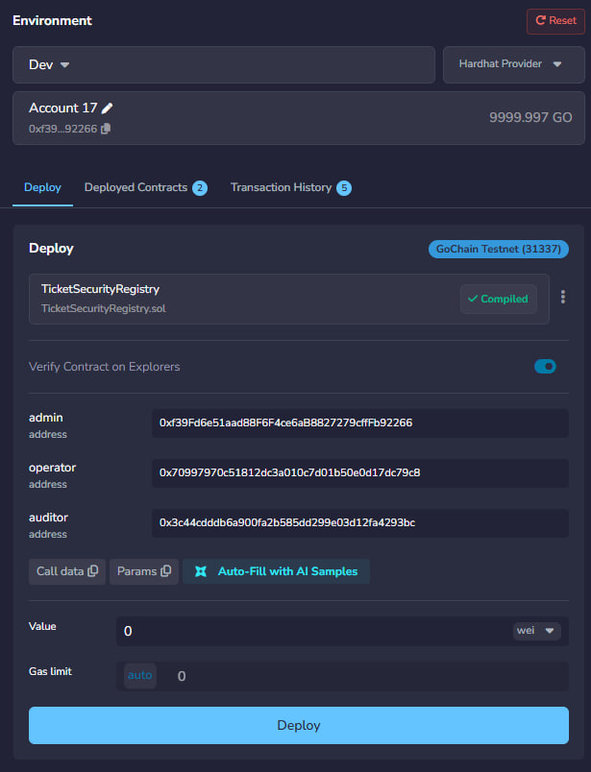
Рисунок 5 - Развёртывание TicketSecurityRegistry с тремя ролями

7 1 Регистрация и чтение билета
Оператор зарегистрировал билет с идентификатором 13013, routeCode A13 в формате bytes32 и синтетическим dataHash. Повторное чтение показало exists = true и начальный статус Created, кодируемый значением 0.
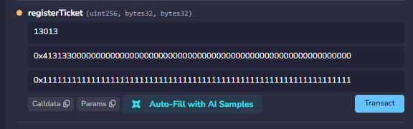
Рисунок 6 - Вызов registerTicket для билета 13013
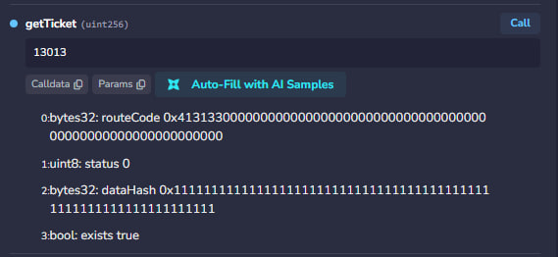
Рисунок 7 - Результат getTicket после регистрации, status 0

7 2 Изменение состояния и проверка ролей
После validateTicket состояние изменилось с Created на Validated. Вызов revokeTicket перевёл билет в терминальное состояние Revoked. Функция isRevoked вернула true, а повторная валидация завершилась revert, что подтверждает инвариант терминальности.
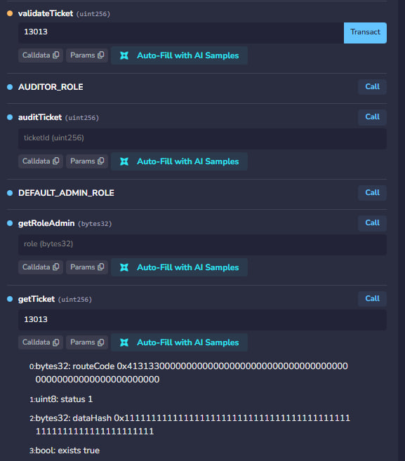
Рисунок 8 - Вызов validateTicket
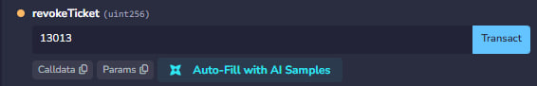
Рисунок 9 - Вызов revokeTicket
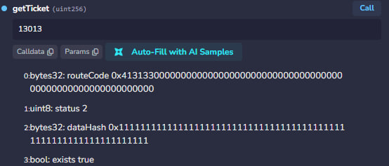
Рисунок 10 - Результат getTicket после отзыва, status 2
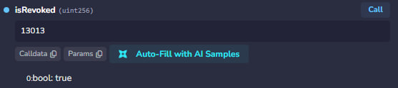
Рисунок 11 - Проверка isRevoked возвращает true
Рисунок 12 - Ожидаемый revert при повторной валидации отозванного билета
Контроль доступа дополнительно проверен функцией hasRole. Для оператора функция возвращает true, а для адреса без роли - false. Попытка записи от неавторизованного аккаунта отклоняется AccessControl.
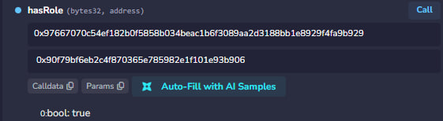
Рисунок 13 - hasRole возвращает true для авторизованного оператора
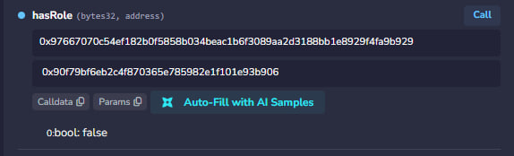
Рисунок 14 - hasRole возвращает false для постороннего адреса
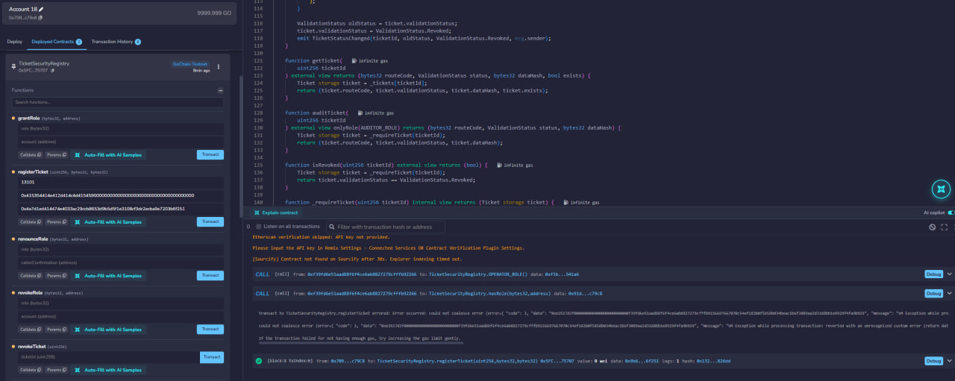
Рисунок 15 - Отклонение неавторизованного вызова registerTicket

8 Уязвимая версия и воспроизведение дефекта
В отдельной учебной версии VulnerableTicketRegistry реализован контролируемый дефект: функция revokeTicket авторизует операцию по tx.origin. Если администратор EOA вызывает вредоносный промежуточный контракт, tx.origin сохраняет адрес администратора, хотя непосредственным msg.sender для реестра становится атакующий контракт.
function revokeTicket(uint256 ticketId) external {
require(tx.origin == admin, "origin is not admin");
require(_tickets[ticketId].exists, "not found");
_tickets[ticketId].status = ValidationStatus.Revoked;
}

Последовательность эксплуатации: Admin EOA вызывает TxOriginPhishingAttacker.attack, атакующий контракт вызывает VulnerableTicketRegistry.revokeTicket, проверка tx.origin ошибочно проходит, а статус билета меняется на Revoked. Эксперимент должен выполняться только локально или в тестовой сети.
[Вставить соответствующий скриншот перед сдачей]
Рисунок 16 - Исходный код VulnerableTicketRegistry с проверкой tx.origin
[Вставить соответствующий скриншот перед сдачей]
Рисунок 17 - Статус уязвимого билета до атаки
[Вставить соответствующий скриншот перед сдачей]
Рисунок 18 - Транзакция attacker attack и событие TicketRevoked
[Вставить соответствующий скриншот перед сдачей]
Рисунок 19 - Статус уязвимого билета после атаки, Revoked

9 Статический анализ Slither
Статический анализ должен быть выполнен отдельно для уязвимой и исправленной версий. Для VulnerableTicketRegistry ожидается обнаружение шаблона tx-origin. Findings следует классифицировать как реальную уязвимость, ложное срабатывание или информационное замечание. Отсутствие критических предупреждений в исправленной версии не является самостоятельным доказательством безопасности, поскольку Slither не понимает всю бизнес-логику и модель доверия.
Finding | Контракт | Классификация | Решение
tx-origin authorization | VulnerableTicketRegistry | Реальная уязвимость | Удалить tx.origin и использовать AccessControl через msg.sender
pragma или optimization | По фактическому отчёту | Informational | Обосновать или настроить конфигурацию

slither contracts/vulnerable/VulnerableTicketRegistry.sol
slither contracts/TicketSecurityRegistry.sol --solc-remaps "@openzeppelin/=node_modules/@openzeppelin/"

[Вставить соответствующий скриншот перед сдачей]
Рисунок 20 - Slither отчёт уязвимой версии с finding tx-origin
[Вставить соответствующий скриншот перед сдачей]
Рисунок 21 - Slither отчёт исправленной версии

10 Исправление и повторная проверка
Первопричина устранена заменой авторизации по tx.origin на стандартную проверку msg.sender через OpenZeppelin AccessControl. Исправленный контракт не содержит специальной проверки конкретного адреса атакующего; он блокирует весь класс промежуточных callers без OPERATOR_ROLE.
Regression-тест testTxOriginPhishingExploitSucceeds подтверждает успешность атаки на уязвимую версию. Тест testFixedContractRejectsSameAttacker повторяет тот же call path против TicketSecurityRegistry, ожидает revert и проверяет, что статус билета остался Created. Общий прогон из 12 тестов завершён успешно, что видно на рисунке 3.
[Вставить соответствующий скриншот перед сдачей]
Рисунок 22 - Ручной вызов того же attacker против безопасного контракта и ожидаемый revert
[Вставить соответствующий скриншот перед сдачей]
Рисунок 23 - Статус безопасного билета не изменился после отклонённой атаки

11 Развёртывание в Sepolia
В публичную тестовую сеть должен развёртываться только исправленный TicketSecurityRegistry. Для учебной демонстрации допустимо назначить один тестовый EOA на роли admin, operator и auditor. После развёртывания выполняются минимум две транзакции взаимодействия: registerTicket и validateTicket.
Артефакт | Значение
Адрес исправленного контракта | [ВСТАВИТЬ ADDRESS]
Deployment transaction | [ВСТАВИТЬ TX HASH И ССЫЛКУ EXPLORER]
Interaction transaction 1 | [ВСТАВИТЬ registerTicket TX HASH И ССЫЛКУ]
Interaction transaction 2 | [ВСТАВИТЬ validateTicket TX HASH И ССЫЛКУ]

[Вставить соответствующий скриншот перед сдачей]
Рисунок 24 - Deployment исправленного контракта в Sepolia explorer
[Вставить соответствующий скриншот перед сдачей]
Рисунок 25 - Sepolia interaction transaction registerTicket
[Вставить соответствующий скриншот перед сдачей]
Рисунок 26 - Sepolia interaction transaction validateTicket и event logs

12 Остаточные риски
- Компрометация DEFAULT_ADMIN_ROLE остаётся критическим риском; production-версия требует multisig, timelock или AccessControlDefaultAdminRules.
- Безопасность off-chain хранилища, frontend и RPC находится за пределами смарт-контракта и требует отдельного контроля доступа, резервирования и мониторинга.
- Статический анализ может пропустить ошибки бизнес-логики, поэтому необходим ручной аудит переходов состояния и организационных процедур.
- Публичность блокчейна не обеспечивает конфиденциальность; даже хеши следует формировать из непредсказуемых данных или с солью, если исходное пространство мало.

13 Вывод
В работе спроектирована архитектура реестра событий электронного билета с разделением ролей и минимизацией данных on-chain. Безопасный контракт реализован на Solidity 0.8.28 с OpenZeppelin AccessControl и проверками входных данных. Функциональные, негативные, fuzz и regression-тесты подтвердили корректность основных переходов состояния и защитных инвариантов. Контролируемая версия с tx.origin показывает, почему origin всей транзакции нельзя использовать для авторизации. Исправление устраняет первопричину через проверку непосредственного caller по роли, а не блокирует один частный сценарий. Для полного завершения практической работы к отчёту требуется приложить фактические Slither-выводы, ручные скриншоты эксплуатации и данные развёртывания исправленного контракта в Sepolia. Остаточные риски относятся прежде всего к административному ключу, frontend, RPC и защищённому off-chain хранилищу.

14 Ответы на контрольные вопросы

1 Как изменить архитектуру при реалистичной компрометации admin key
Необходимо отказаться от единственного EOA как точки отказа: использовать multisig, timelock или двухэтапную передачу полномочий, минимизировать DEFAULT_ADMIN_ROLE, разделить операционные роли и мониторить RoleGranted и RoleRevoked.

2 Почему одного ReentrancyGuard недостаточно
ReentrancyGuard блокирует конкретный повторный вход, но не заменяет Checks Effects Interactions и не устраняет cross-function, cross-contract и бизнес-логические риски. Внутреннее состояние следует изменять до передачи управления внешнему коду.

3 Что такое автоматически проверяемый invariant
Это точное свойство, которое остаётся истинным после любой допустимой последовательности операций и выражается assertion. Например, Revoked ticket never becomes Validated. Обычный unit-тест проверяет отдельный сценарий, invariant ограничивает все сценарии.

4 Каковы ограничения Slither
Slither находит известные шаблоны ошибок, но не знает бизнес-смысл ticket validation и внешние предположения доверия. Поэтому возможны false positives и пропуски логических дефектов; необходимы threat model, тесты и ручной review.

5 Как доказать устранение первопричины
Нужно повторить ту же атаку и вариативные входы, проверить инварианты и regression suite. В исправленной версии сама модель tx.origin отсутствует и заменена AccessControl по msg.sender, поэтому блокируется весь класс неавторизованных промежуточных вызовов.

15 Использованные источники
1. Задание к практической работе № 3 Разработка и безопасность смарт контрактов.
2. OpenZeppelin Contracts 5.x AccessControl. https://docs.openzeppelin.com/contracts/5.x/access-control
3. Hardhat 3 documentation. https://hardhat.org/docs
4. Slither static analyzer. https://github.com/crytic/slither
5. Ethereum development networks. https://ethereum.org/developers/docs/networks/
6. Foundry invariant testing concepts. https://getfoundry.sh/forge/invariant-testing

